|  |  |  |  |
| --- | --- | --- | --- |
|  | Nations Unies | ECE/TRANS/WP.11/2023/5 | |
| _unlogo | **Conseil économique et social** | | Distr. générale  3 août 2023  Original : français |

**Commission économique pour l’Europe**

Comité des transports intérieurs

**Groupe de travail du transport  
des denrées périssables**

**Quatre-vingtième session**

Genève, 24-27 octobre 2023

Point 5 a) de l'ordre du jour provisoire

## **Propositions d’amendements à l’ATP :**

**propositions en suspens**

Proposition d’amendements au paragraphe 7.3.7   
de l’appendice 2 de l’annexe 1

Communication du Gouvernement de la France

|  |
| --- |
| *Résumé* |
| **Résumé analytique** : Proposition visant à compléter le paragraphe 7.3.7 de l’appendice 2 de l’annexe 1 en ajoutant des critères d’acceptation sur le revêtement des cloisons  **Mesure à prendre** : Compléter le paragraphe 7.3.7 de l’appendice 2 de l’annexe 1  **Documents connexes** : Aucun. |
|  |

Introduction

1. Les moyens de transport utilisés pour les denrées périssables ne devraient pas constituer, du fait de leur aménagement, de leur état d’entretien ou de leur chargement un risque de contamination, d’altération ou de souillure pour ces denrées.

2. A ce titre, le règlement européen 852/2014 contient des dispositions qui s’appliquent à ces moyens de transport :

a) Le Chapitre IV du règlement européen 852/2014 dispose que « Les réceptacles de véhicules et/ou conteneurs servant au transport des denrées alimentaires doivent être propres et en bon état d'entretien de manière à protéger les denrées alimentaires contre toute contamination et doivent, en cas de besoin, être conçus et construits de manière à pouvoir être convenablement nettoyés et/ou désinfectés. » ;

b) Le Chapitre V du règlement européen 852/2014 dispose que « tous les articles, installations et équipements avec lesquels les denrées alimentaires entrent en contact […] doivent être construits, réalisés et entretenus de manière à réduire au maximum les risques de contamination ».

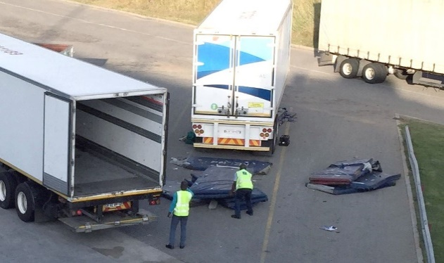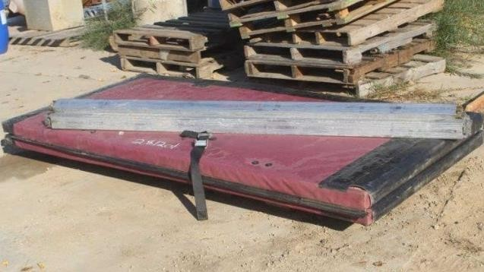3. Les matériaux utilisés dans la conception des cloisons sont susceptibles d’entrer en contact avec les denrées transportées. Ces matériaux ne doivent pas altérer les denrées alimentaires ni leur conférer des propriétés nocives. Cependant les cloisons dont le revêtement externe n’est pas collé au panneau isolant central de ces cloisons présentent un risque, lié à leur conception, d’accumulation de souillure entre le revêtement externe et l’isolant central. Ce risque peut être aggravé par la possibilité de stockage de ces cloisons à l’extérieur de l’engin et en conséquence à une exposition aux salissures de toute sorte.

4. Le paragraphe 7 de l’appendice 2 de l’annexe 1 évoque les déperditions thermiques des cloisons pour lesquelles seuls deux types sont représentés par les termes « Longitudinale » et « Transversale ». En conséquence, les critères d’acceptation de ces cloisons ne sont pas suffisamment explicites dans l’ATP pour écarter des solutions technologiques qui ne répondraient pas à l’objectif de la certification ou pour prévenir des différences d’interprétation entre Autorités Compétentes qui amènent à certifier des engins multi-températures dans un pays et à refuser la certification de l’engin en tant qu’engin multi-températures dans un autre pays.

5. La présente proposition vise à compléter les propositions sur les cloisons en introduisant au paragraphe 7.3.7 de l’appendice 2 de l’annexe 1 :

* des critères d’acceptation sur le revêtement des cloisons

Proposition

6. Ajouter à la fin du 7.3.7. Cloisons internes :

« La ou les cloisons doivent être constituées d’un panneau isolant et d’un revêtement solidaire du panneau. »

7. Il est proposé de traduire le terme français « solidaire » par « *joined together* » dans la version anglaise.

Incidence

| Coût : | Aucune incidence. |
| --- | --- |
| Environnement : | Amélioration des conditions d’hygiène au sein d’un engin en évitant lestockage extérieur des cloisons de type amovible. |
| Faisabilité : | L’amendement proposé peut aisément être introduit dans l’ATP. Une  période de transition d’un an est proposée. |
| Applicabilité : | Aucune difficulté n’est à prévoir. |